【人事人才专栏】第四期
2022年第45期
城口县教育委员会办公室 2022年12月30日

城口县心理健康教育转岗教师培训
正式开班

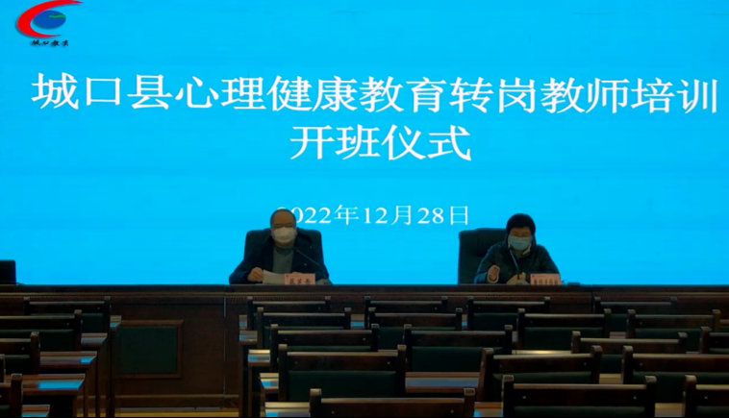
为进一步落实教育部《中小学心理健康教育指导纲要（2012年修订）》“加强专业教师队伍建设，逐步配齐心理健康教育专职教师，每所学校至少配备一名专职或兼职心理健康教育教师”要求，切实保障学校心理健康教育和师生心理辅导工作取得实效，我县拟以县内半脱产方式培养一批心理健康教育专任教师。12月28日上午，转岗培训正式启动，县教委专职副书记蔡芝雪参加开班仪式并讲话，36名学员通过网络直播的形式参培。
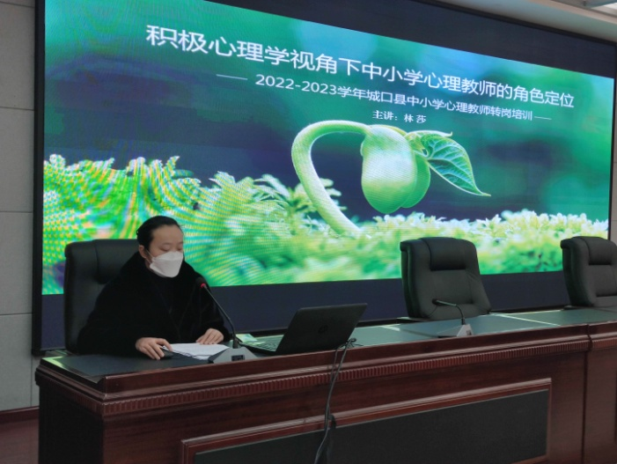
开班仪式上，蔡书记从学科教学需要、学生发展需要以及教育发展需要阐述了转岗培训的目的意义并提出工作要求。他强调，参训学员一是要明确自己的角色定位，静下心来认真学习；二是要主动适应，做好充分的心理准备，克服工学矛盾；三是认真对待培训考核，本次培训考核标准高，要求严，不仅有过程性评价，还有第三方专项考核。表现优秀的学员将受到表彰，表现较差的也会受到一定惩处。最后，他希望所有参培学员都能学有所得、学有所成，在2023年秋季学期成为一名合格的心理健康专兼职教师。
开班仪式结束后，周志兵、林莎2名县内专家为转岗培训班进行了第一次授课。林莎老师以《积极心理学视角下中小学心理教师的角色定位》为题，简要介绍了积极心理学的理论基础；在角色定位方面，希望转岗教师能实现服务对象、辅导取向、功能拓展和工作模式上进行积极转变，从学生发展、学校工作、家校共育3个层面开展具体工作。
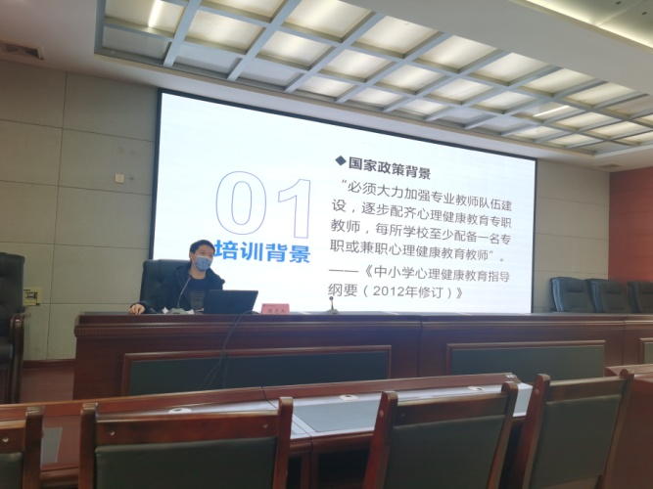
周志兵老师就转岗培训方案和相关政策进行了解读，重点介绍了《中小学心理健康教育指导纲要（2012年修订）》，从培训背景、培训目标、培训形式、课程安排、班级管理等学员关注的方面对培训作了具体的说明和安排。
心理健康教育转岗教师培训正式开班，标志着我县心理健康专业师资将进一步得到充实，也将最大限度的盘活我县小学超编资源，缓解学科结构性矛盾问题。

抄送：县委办、县政府办，县委组织部，县编办，教委各班子成员。
印发：各中小学、幼儿园，直属单位，督导责任区，机关各科室。
编审：瞿显松编辑：周志兵

